Именованным каналом называется объект ядра операционной системы, который обеспечивает обмен данными между процессами, выполняющимися на компьютерах в одной локальной сети. Процесс, создающий именованный канал, называется ***сервером именованного канала***. Процессы, которые связываются с именованным каналом, называются ***клиентами именованного канала***. Любой именованный канал идентифицируется своим именем, которое задается при создании канала.

Именованные каналы бывают: ***дуплексные*** (позволяющие передавать данные в обе стороны) и ***полудуплексны***е (позволяющие передавать данные только в одну сторону). Передача данных в именованном канале может осуществляться как потоком, так и сообщениями. Обмен данными в канале может быть ***синхронным*** и ***асинхронным***.

Так же нам были даны определенные функции интерфейса Named Pipe.

В первом блоке программы сервера выполняются две функции: CreateNamedPipe (создать именованный канал) и ConnectNamedPipe (подсоединить сервер к каналу). Одним из параметров функции CreateNamedPipe является имя канала (строка), а результатом ее работы (возвращаемым значением) является дескриптор (HANDEL) канала. Функция ConnectNamedPipe приостанавливает выполнение программы клиента до момента, пока программа клиента не выполнит функцию CreateFile.

Во втором и третьем блоках программы сервера осуществляется ввод и вывод данных (функции ReadFile и WriteFile) в именованном канале. Следует обратить внимание, что функции осуществляющие ввод и вывод используют в качестве одного из своих параметров дескриптор именованного канала.

В последнем четвертом блоке программы сервер разрывает соединение с помощью функции DisconnectNamedPipe и закрывает дескриптор именованного канала.

Для программы клиента остается пояснить только первый блок, т.к. всем остальным блокам, есть аналогичные в программе сервера. В первом блоке программы клиента выполняется функция CreateFile, одним из параметров которой является строка с именем канала. Если к моменту выполнения функции канал уже создан и сервер подсоединился к каналу, то функция CreateFile возвращает дескриптор именованного канала, который потом используется в других функциях программы клиента. Иногда перед выполнением функции CreateFile, выполняют функцию WaitNamedPipe, позволяющую определить доступность экземпляра канала. Назначение всех функций будет пояснено ниже.

Как уже отмечалось, передача данных может осуществляться как потоком, так и сообщениями. Передача данных потоком возможна в том случае, если сервер и клиент работают на одном компьютере и использует локальные имена канала, в других случаях передача данных осуществляется сообщениями. Схема изображенная на рисунке 4.2.1 является общей для этих двух случаев.

В случае функции Named Pipe API завершения с ошибкой, все функции формируют код системной ошибки Windows, который может быть получен с помощью функции GetLastError.

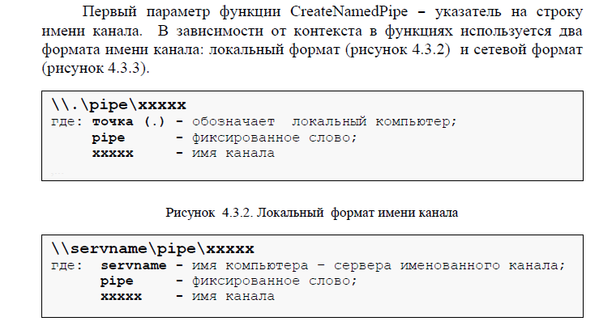

При использовании форматов имени канала, необходимо помнить, что:

1) при создании канала всегда используется локальный формат имени;

2) если клиент удаленный (на другом компьютере), то он всегда должен использовать сетевой формат имени; при этом обмен данными между клиентом и сервером осуществляется сообщениями;

3) если клиент локальный и использует сетевой формат имени при подсоединении к каналу (функция CreateFile), то обмен данными осуществляется сообщениями;

4) если клиент локальный и использует локальный формат имени канала, то обмен данными осуществляется потоком.